Tillsynsbegäran – information om höga naturvärden och fridlysta arter i avverkningsanmälan A 27315-2023 i Ljusdals kommun
Detta dokument behandlar höga naturvärden i avverkningsanmälan A 27315-2023 i Ljusdals kommun. Denna avverkningsanmälan inkom 2023-06-19 och omfattar 10,5 ha.
Vi begär härmed att Skogsstyrelsen fattar beslut enligt miljöbalken som säkerställer att skogens höga naturvärden bevaras samt säkerställer att EU-lagstiftning efterlevs och att artskyddsbrott förhindras. Vi önskar även ta del av de ställningstaganden och beslut som myndigheterna meddelar till följd av aktuell avverkningsanmälan och föreningens inlaga (se 34 § förvaltningslagen).
Nedan beskrivs fynd av naturvårdsarter och fridlysta arter som gjorts i det avverkningsanmälda området. I BILAGA 1 finns artfakta om rödlistade arter.

Naturvårdsarter
I avverkningsanmälan har följande 8 naturvårdsarter hittats: garnlav (NT), granticka (NT), lunglav (NT), skrovellav (NT), korallblylav (S), mörk husmossa (S), spindelblomster (S, §8) och stuplav (S). Av dessa är 4 rödlistade. För rödlistade arter har rödlistekategorin angivits inom parentes. Arter som är signalarter enligt Skogsstyrelsen har markerats med (S). För fridlysta arter anges även paragrafen i Artskyddsförordningen som arten är fridlyst enligt.
De påträffade naturvårdsarterna är ett tydligt kvitto på att detta rör sig om en skog med höga naturvärden. I Figur 1 visas en karta över det avverkningsanmälda området, där samtliga fyndplatser för naturvårdsarter som finns registrerade på Artportalen har markerats.
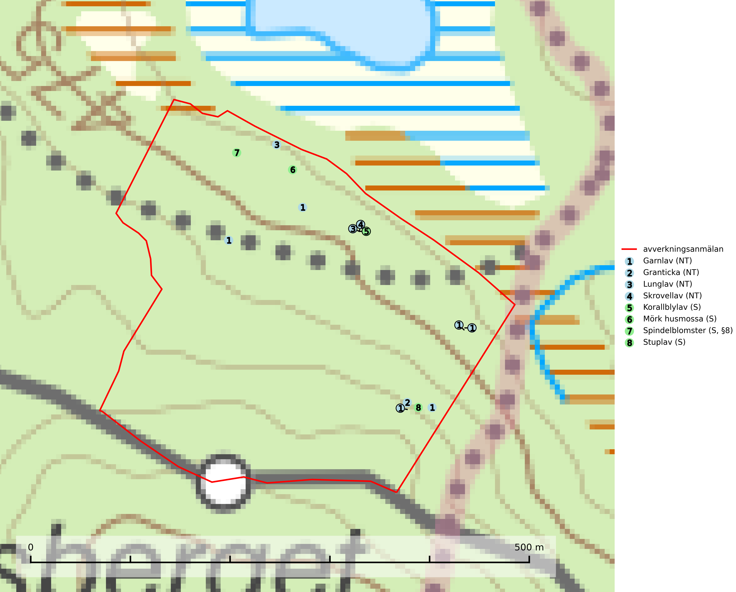
Figur 1. Fyndplatser för naturvårdsarter i det avverkningsanmälda området (röd linje). Markörer utan svart kant är placerade på fyndplatsen. Markörer med svart kant är placerade vid sidan av fyndplatsen och har ett svart streck som visar fyndplatsens exakta position. Kartans mittpunktskoordinat är N 6830374, E 552972 i SWEREF 99 TM.
Garnlav (NT) är en utpräglad barrskogsart som ibland kan drapera träden i norrländska grannaturskogar med hög luftfuktighet. Den förekommer även i talldominerade bestånd där den, förutom i trädens grenverk, påträffas hängande över ojämnheter i tallbarken. Arten har minskat starkt i södra och mellersta Sverige och den minskar även i sitt nordliga utbredningsområde. Orsaken till tillbakagången beror främst på slutavverkningar av naturskogsartade skogar. Bestånd med riklig förekomst bör regelmässigt sparas. Garnlav är värdväxt för den mycket sällsynta och akut hotade fjärilen barrskogslavfly (CR) som hör hemma i boreala barrskogar med riklig förekomst av värdväxten. Tidigare kunde arten konstateras årligen på flera platser vid Dala-Floda i Dalarna innan lokalerna kalavverkades. Senaste fyndet i landet av barrskogslavfly är från år 2000 då den påträffades vid Högberget i Sollefteå kommun (SLU Artdatabanken, 2024).
Granticka (NT) förekommer främst i äldre skogar med naturskogskaraktär, liksom i dimensionsavverkade och plockhuggna skogar. I äldre grannaturskog i norra Sverige är den alltjämt en förhållandevis vanlig karaktärsart, medan den längre söderut blir allt mer sällsynt. I Götaland och delar av Svealand är den en god signalart för skyddsvärda granskogsmiljöer. Arten bedöms ha minskat starkt under senare år på grund av skogsavverkningar, då den framför allt växer i äldre granskog med långvarig grankontinuitet. I urskogsliknande bestånd i norra Sverige kan ibland påträffas den mycket sällsynta tickan grantickeporing (VU), som lever på döda grantickor (SLU Artdatabanken, 2024; Nitare & Skogsstyrelsen, 2019).
Korallblylav växer på bark av asp, ask, rönn, sälg, bok och lönn och signalerar överallt skogsbestånd med höga naturvärden och den följs nästan alltid av andra ovanliga och rödlistade arter. Den indikerar hög och jämn luftfuktighet och växer främst i områden med lång skoglig kontinuitet där det funnits ett ständigt inslag av gamla lövträd (SLU Artdatabanken, 2024; Nitare & Skogsstyrelsen, 2019).
Lunglav (NT) är en av vårt lands främsta signalarter som överallt indikerar gamla lövträd, skogsbestånd med höga naturvärden och ekosystem med lång skoglig kontinuitet. Lokalt kan förekomsten vara mycket riklig men den hittas nästan enbart i gamla och ej slutavverkade skogar. Artens samtliga förekomster bör uppmärksammas från naturvårdssynpunkt, då många lokaler även hyser andra ovanliga och rödlistade arter. Rikliga förekomster bör skyddas med biotopskydd, frivilliga avsättningar eller reservat. Det finns ett antal sällsynta lavparasiter som växer på lunglav: lunglavsknapp (VU), skrovelmössing (DD), lunglavshårprick (DD), Calycina alstrupii (NA) och Chalara lobariae (NA) (SLU Artdatabanken, 2025; SLU Artdatabanken, 2024; Nitare & Skogsstyrelsen, 2019).
Mörk husmossa är en mycket bra signalart i södra och mellersta Sverige. Den är sannolikt svårspridd och växer huvudsakligen i skog med lång skoglig kontinuitet i områden med konstant hög luftfuktighet. Den är känslig för större avverkningar, men tål plockhuggning som lämnar ett tätare trädskikt och ett obrutet, fukthållande mosstäcke på marken. Ett par studier har klart visat att artens tillväxt försämras när skogen huggs ner intill växtplatsen, och att ett kalhygges påverkan på mörk husmossa avtar både med avståndet från kalhygget och ju fuktigare växtplatsen är (SLU Artdatabanken, 2024; Nitare & Skogsstyrelsen, 2019).
Skrovellav (NT) växer på gamla lövträd och på klippor i gamla skogar med hög och jämn luftfuktighet. Slutavverkning av kontinuitetsskog utgör det största hotet och lavens fortsatta förekomst bör säkerställas genom att lokaler med äldre skog skyddas. I områden med mycket hög luftfuktighet kan man på bålen av skrovellav finna en sällsynt parasitsvamp med rödbruna apothecier, skrovellavsknapp Plectocarpon scrobiculatae (EN) (SLU Artdatabanken, 2024; Nitare & Skogsstyrelsen, 2019).
Stuplav är en mycket bra signalart i hela sitt utbredningsområde och förekommer nästan enbart i skogsmiljöer med höga naturvärden. Den indikerar långvarig förekomst av gamla lövträd och miljöer med konstant hög luftfuktighet. I skogar med suboceaniskt klimat finns det en mycket sällsynt parasit, njurlavsknapp Pletocarpon nephromeum (EN), som växer på stuplav (SLU Artdatabanken, 2024; Nitare & Skogsstyrelsen, 2019).

Fridlysta arter
Följande fridlysta arter har sina livsmiljöer och växtplatser i den avverkningsanmälda skogen: spindelblomster (S, §8).
Spindelblomster (§8) växer i äldre mossrik granskog eller barrblandskog, men även i fjällbjörkskog. Arten indikerar långvarig trädkontinuitet och hög luftfuktighet och är mycket känslig för uttorkning och markskador. Spindelblomster har i många trakter minskat starkt under senare tid på grund av slutavverkningar och skogsmarksdikning (Nitare & Skogsstyrelsen, 2019).

BILAGA 1 – Rödlistade arter

Lunglav – ekologi samt krav på livsmiljön
Lunglav (NT) är en av vårt lands främsta signalarter som överallt indikerar gamla lövträd, skogsbestånd med höga naturvärden och ekosystem med lång skoglig kontinuitet. Lokalt kan förekomsten vara mycket riklig men den hittas nästan enbart i gamla och ej slutavverkade skogar. Artens samtliga förekomster bör uppmärksammas från naturvårdssynpunkt, då många lokaler även hyser andra ovanliga och rödlistade arter. Rikliga förekomster bör skyddas med biotopskydd, frivilliga avsättningar eller reservat (SLU Artdatabanken, 2024; Nitare & Skogsstyrelsen, 2019).
På lunglav kan man sällsynt finna små svarta skivlika bildningar som liknar apothecier men som är en parasitisk svamp, Lunglavsknapp Plectocarpon lichenum (VU). Det finns ytterligare ett antal parasiter vilka bara förekommer på lunglav: Skrovelmössing Dactylospora lobariella (rödlistad som Kunskapsbrist DD) och Lunglavshårprick Niesslia lobariae (rödlistad som Kunskapsbrist DD). Skrovelmössing (DD) har små svarta apothecier och bruna, 1-septerade sporer och Lunglavshårprick (DD) har brunhåriga perithecier och färglösa, 1-septerade sporer. Nyligen har ytterligare två lavparasiter påträffats i Sverige som växer på lunglav: Calycina alstrupii (NA) och Chalara lobariae (NA) (SLU Artdatabanken, 2025; SLU Artdatabanken, 2024; Nitare & Skogsstyrelsen, 2019).

Referenser – lunglav
Nitare, J. och Skogsstyrelsen, 2019. Skyddsvärd skog – Naturvårdsarter och andra kriterier för naturvärdesbedömning. Skogsstyrelsen.
SLU Artdatabanken, 2024. Artfaktablad. Naturvård – artfakta. SLU Artdatabanken, Uppsala.
SLU Artdatabanken, 2025. Över 20 nya lavparasiter för Sverige. https://www.slu.se/artdatabanken/arter-och-natur/artiklar/over-20-nya-lavparasiter-for-sverige/

